Виктор Саяпин
«Пешком по Гродно»: улица Телеграфная
Источник публикации:

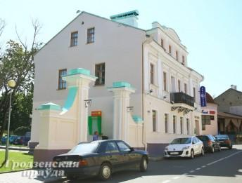
Саяпин, В. Телеграфная / В. Саяпин // Гродзенская праўда. - 2014. - 16 авг. (№ 88). - С. 10.

Два века истории.
На карте Гродно 1780 года этой улицы еще нет, на ее месте отмечены только поля. Но уже в 1795 году она обозначена на плане, и на ней появляются постройки. В 1824-м появляется и название улицы – Подвальская, которое к 1867 году трансформируется в Больничную. В самом конце XIX века она вновь меняет название, и на карте 1900 года улица обозначена уже как Телеграфная. В годы Первой мировой войны улицу переименовывают в Telegrafenstrasse. В 20-30-х гг. она носит имя Bonniacka. После вхождения Гродно в состав БССР улица вновь получает название Телеграфная.
До Второй мировой войны четная сторона улицы начиналась с дома № 2, который стоял на углу улиц Телеграфной и Ожешко. Дом был построен в начале ХХ века. В нем в разные времена находились редакции газет «Северо-Западная жизнь» и «Nadniemenski kurjer Polski», типография Д. Мейлаховича. В середине 20-х годов ХХ века в доме работала аптека Шварца. А в 1934 году при проведении земляных работ рядом с домом были обнаружены кости мамонта.
В годы Великой Отечественной войны дом сильно пострадал, его остатки разобрали, и на этом месте был устроен сквер, в котором в 1947 году установили бюст Элизы Ожешко. Эта скульптура работы Р. Зериха до войны находилась неподалеку в городском парке, где ее в торжественной обстановке открыли в 1929 году. В годы военного лихолетья горожанам удалось спасти бюст любимой писательницы от уничтожения.
Сквер «у мамочки».
В конце 60-х начале 70-х годов скверик стал очень популярен у гродненских хиппи. Памятник Элизе Ожешко они именовали «мамочка», а маленький скверик с двумя скамейками, где они собирались и проводили время, – «у мамочки».
Дом № 1, где сегодня находятся аптекоуправление и городская аптека №1, был построен в 1910 году. В 20-е годы в нем размещались комиссариат полиции, магазин колониальных товаров. В 1926-м здесь находились пекарня и кондитерская Коркуца.
Сегодня четная сторона улицы начинается с дома № 8, где расположен филиал «Белпромстройбанка». Дом был построен в конце XIX века. До Второй мировой войны он был жилым, а после войны в нем обосновались управление кинофикации и киноремонтные мастерские, а затем линейно-технический узел связи.
Переулок Телеграфный.
Через сохранившиеся каменные ворота, что рядом с этим домом, можно выйти на маленький переулок Телеграфный. На его левой стороне обращает на себя внимание двухэтажный дом под № 15а, в городе известный как «дом масонов».
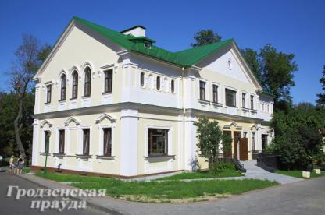
Дом № 15а. Фото Михаила Исаченко.
Построен он был в 80-е годы XVIII века архитектором Дж. Сакко в качестве личной резиденции. Первоначально дом был одноэтажным, но в 1874 году его перестроили. Побывав на чердаке, можно увидеть купол, который когда-то венчал это здание. В конце XVIII века здесь проходили заседания масонской ложи, на которых присутствовали Ж.-Э. Жилибер, Я. и Ж. Бэкю, Ф. Нарвойш, Дж. Сакко и другие известные личности.
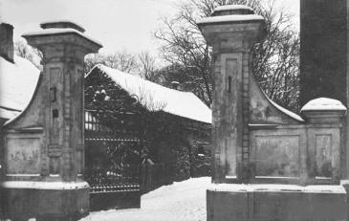
Ворота, ведущие на Телеграфный переулок. 30-е гг. ХХ в. Фото Виктора Саяпина.
В самом начале XIX века дом был передан гродненскому благотворительному обществу. Здесь встречались члены гродненской масонской ложи М. Бутовт-Андржейкович, Я. Ходько, Крейбих, И. Ляхницкий, В. Мусин-Пушкин и другие.
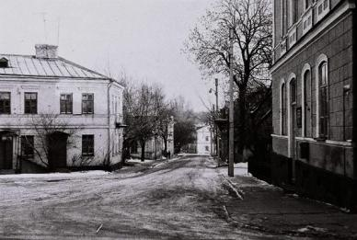
После Великой Отечественной войны в здании располагался детский дом, туберкулезный диспансер. Сегодня здесь находится издательский центр ГрГУ имени Янки Купалы.
Вид на ул. Телеграфную. 70-е гг. ХХ в. Фото Александра Гостева.
Недалеко находится дом № 2, построенный в первой половине XIX века. В 1921 году здесь открылась государственная профессиональная женская школа начального уровня. В школе готовили мастеров по изготовлению белья и шапок. Работы учениц пользовались большим спросом и раскупались мгновенно. В 1926-м открылись отделения уже средней профессиональной школы, целью которой являлась подготовка портних и мастеров по изготовлению белья. В последующие годы работали также курсы ткачества и изготовления ковров, а также модисток и мастериц по изготовлению шляпок. Сегодня здесь находится детская туристическая станция.
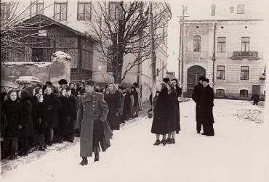
Учащиеся музыкальной школы на ул. Телеграфной. 50-е гг. ХХ в. Фото Ирины Пашпекиной
«Огонек» не прижился.
Из переулка вновь вернемся на улицу. Дом №3, своеобразное по архитектуре здание, построенное в конце XIX века, напоминает либо бывшие конюшни, либо склады. Последнее более вероятно, так как здесь на протяжении нескольких послевоенных десятилетий находилась контора материально-технического снабжения областного управления связи.
Дом №5 построен в начале ХХ века. С послевоенных лет и до сего дня в нем находятся службы бытового обслуживания населения. С 90-х годов часть здания занимали отделения банков, страховые компании. В начале 70-х годов были произведены капитальный ремонт здания и благоустройство территории. Старые березы рядом с домом строители заботливо сохранили.
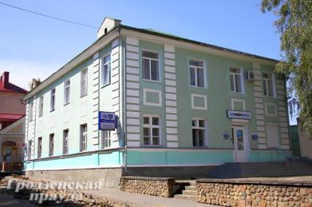
Дом №10. Бар на улице Телеграфной появился в начале 70-х годов. Известность он приобрел сразу. Официальное имя «Огонек» не прижилось среди горожан, и это предприятие общественного питания стали именовать просто «Бар на Телеграфной». А после последнего капитального ремонта, проведенного не так давно, он стал так называться официально. Увы, но это, пожалуй, единственное заведение подобного рода в городе, где сохранились какие-то традиции.
Дом № 24 был построен в конце XIX века. В середине 20-х годов ХХ века здесь находился офицерский клуб командования военного округа. С послевоенных лет в здании работают телеграф и службы связи. В 60-е гг. была проведена некоторая перестройка здания.
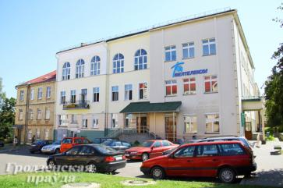
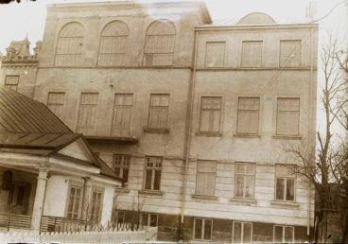
Здание телеграфа. 30-е гг. ХХ в. Фото Феликса Ворошильского

Дом № 24. Фото Михаила Исаченко
Дом № 22а пристроен к соседнему в начале ХХ века. Еще до Второй мировой войны дом украшала небольшая башенка.

